Мастер-класс «Использование электронных учебников и пособий на уроках в начальной школе: «За» и «Против»»

Подготовила: Учитель Казьмина Оксана Владимировна

Слайд 1  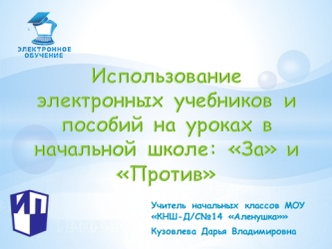 | Здравствуйте, меня зовут Казьмина О.В. и сегодня я бы хотела поделиться опытом работы с электронными формами учебника.
Слайд 2  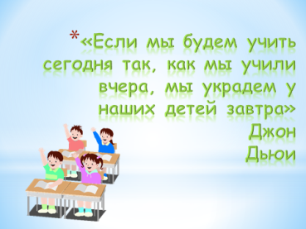 | Данная тема выбрана не случайно, поскольку современный уровень развития педагогической науки обеспечивает учебный процесс разнообразными средствами, которые способствуют достижению целей и решению образовательных задач. Основным из них считается учебник как модель принятой системы обучения. В последние годы появляются другие средства обучения, среди которых ведущее место принадлежит электронным носителям информации — электронным учебникам.
Слайд 3  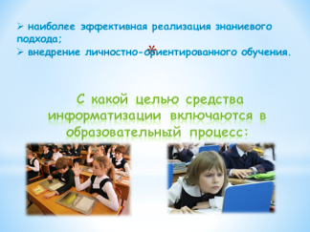 | Прежде чем приступать к применению электронных учебных пособий в обучении младших школьников, необходимо определить, с какой целью средства информатизации включаются в образовательный процесс. Ответ вам представлен на экране.  - наиболее эффективная реализация знаниевого подхода;  - внедрение личностно-ориентированного обучения.  В зависимости от этого определяются общие дидактические и частные методические задачи, которые можно успешно решать на уроке с помощью электронных учебных пособий.
Слайд 4   | Названным целям соответствуют следующие задачи: ()  – разнообразие видов учебной деятельности;  – развитие общеучебных умений и навыков;  – индивидуализация обучения.  – расширение спектра источников учебной информации;  – развитие познавательных интересов младших школьников;  – увеличение числа каналов восприятия учебной информации.  И потому я вам предлагаю сегодня определить , решаемы ли эти задачи с помощью электронных форм учебника.
Слайд 5.  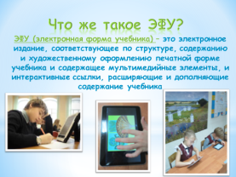 | Давайте разберемся, что же такое – электронный учебник?  Определений данного понятия в литературе множество на экране представлено определение МОН РФ по Приказу от 8 декабря 2014 г. № 1559. Если его разжевать, оно будет звучать так:  Электронный учебник – это компьютерное, педагогическое программное средство, предназначенное, в первую очередь, для предъявления новой информации, дополняющей печатные издания, служащее для группового, индивидуального или индивидуализированного обучения и позволяющее контролировать полученные знания и умения обучаемых [1].  Электронный учебник – это продукт образовательного характера, отличие которого от традиционного учебника в том, что просмотреть его можно только с помощью компьютера [2].
Слайд 6.  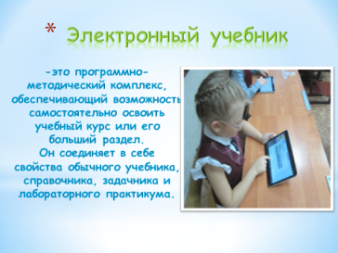 | Сейчас подобные учебники бывают двух видов:  - Первый – электронная копия обычного учебника с небольшим количеством дополнительных возможностей: увеличения рисунков, гиперссылок, позволяющих открыть связанную с изучаемой тему, а также дополнительным материалом, не внесенным в обычный учебник по причине законодательного ограничения его веса.  - Второй – это целый программный обучающий комплекс с возможностью выполнения домашних заданий прямо в учебнике, видеопримерами правильного выполнения лабораторных работ, аудиороликами и другими компонентами мультимедиа.  В моем классе мы работаем с электронными учебниками первого вида, поскольку для первого класса этого вполне достаточно.
Слайд 7.  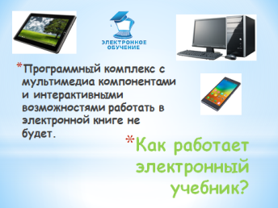 | Как же работает электронный учебник?  Электронный учебник – это программа. Его можно загружать на стационарный компьютер, ноутбук, планшет или даже смартфон. По требованиям Минобразования в реестр рекомендованных учебников могут войти только те, которые будут читаться минимум тремя операционными системами, в том числе двумя мобильными. Использовать «читалки» - ридеры для работы с электронными учебниками не получится, если только это не электронная копия бумажного учебника.
Слайд 8.  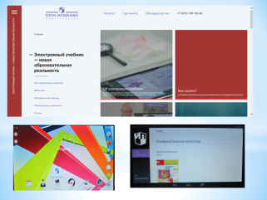 | Согласно приказу МОН РФ от 8 декабря 2014 г. № 1559 г. «О внесении изменений в Порядок формирования федерального перечня учебников…», каждый учебник в печатной форме, включенный в федеральный перечень, в обязательном порядке сопровождается его представлением в электронной форме.  Разработкой и внедрением электронных учебников занимаются: Федеральный Институт Развития Образования, Российская Академия Образования, издательства «Бином», «Русское слово», «Просвещение», «Дрофа» и другие.  В нашей школе мы используем электронные учебники издательства «Просвещения»  Давайте приступим к практическому знакомству. Рассмотрим все преимущества данного информационного средства.  Справа найдите одинарную кнопку и включите планшет. На экране найдите сине- белую иконку издательства «Просвещения». Нажмите на нее.  Вы сами сейчас можете увидеть, сколько электронных учебников может содержать данный планшет. Это первый плюс.
Слайд 9.  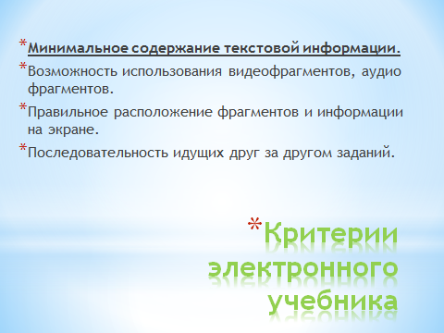 | Давайте поближе познакомимся с критериями электронного учебника.  Одним из важнейших критериев электронного учебника является минимальное содержание текстовой информации, в связи с тем, что длительное чтение текста с экрана приводит к значительному утомлению и как следствие к снижению восприятия и усвоения знаний. Такие учебники должны содержать большое количество иллюстративного материала.  Пример 1 учебник ИЗО  Найдите по содержанию темы «Изображать можно линией»  «Мир полон украшений»  Пример 2 учебник Математика  Найдите 2 часть учебника , тема «Перестановка слагаемых»  Вы наглядно видите, что в электронном учебнике минимум текста: цели и задачи урока, устная разминка, которая подразумевает устную работу на уроку. Обращаю ваше внимание на букву А в правом верхнем углу, которая позволяет увеличить шрифт текста. Попробуйте – это сделать вполне легко.  Другим важным критерием эу является наличие аудио и видеофрагментов. Видеофрагменты позволяют передать в динамике процессы и явления т.к. восприятие и заинтересованность учеников повышаются и как следствие, улучшается качество знаний.  Пример – пролистайте устную разминку , нажмите на иконку «изучаем новый материал»  В традиционном обучении преобладают вербальные средства при предъявлении нового материала. В связи с этим применение аудио фрагментов в электронном учебнике позволяет не только приблизить его к привычным способам предъявления информации, но и улучшить восприятие нового материала, при этом активизирует не только зрительные, но и слуховые центры головного мозга.  Качество восприятия новой информации, возможность обобщения и анализа, скорость запоминания, полнота усвоения учебной информации в значительной мере зависят как от расположения информации на странице (экране компьютера), так и от последовательности идущих друг за другом страниц.  Обратите внимание, что на уроках предусмотрена также работа и с геометрическим материалом, и задание для любознательных.  Пример тема «Задачи на увеличение числа на несколько единиц»  В данный электронных учебниках также предусмотрен и печатный учебник. (Работа)  Конечно же, установку на самостоятельный поиск материалов с использованием электронных учебников, безусловно, должен давать учитель.
Слайд 10.  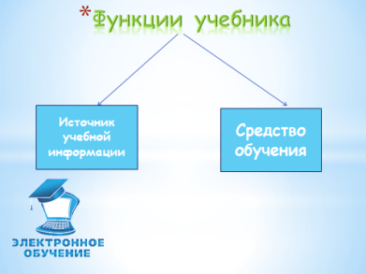 | Познакомившись практически, мы можем определить, каковы функции учебника вообще?  Как вы сами сейчас заметили, Учебник выполняет две основные функции:  - Является источником учебной информации, раскрывающей в доступной для обучаемых форме предусмотренное образовательными стандартами содержание;  - Выступает средством обучения, с помощью которого осуществляется организация образовательного процесса, в том числе и самообразование учеников.
Слайд 11.  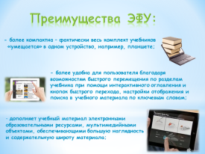 | Для чего нужна электронная форма учебника?  Электронная форма учебника по сравнению с традиционной печатной формой обладает следующими преимуществами:  - более компактна – фактически весь комплект учебников «умещается» в одном устройство, например, планшете;  - более удобна для пользователя благодаря возможностям быстрого перемещения по разделам учебника при помощи интерактивного оглавления и кнопок быстрого перехода, настройки отображения (увеличение иллюстраций, изменение размера шрифта и т.д.) и поиска в учебном материале, по ключевым словам,  - дополняет учебный материал электронными образовательными ресурсами – мультимедийными объектами, обеспечивающими большую наглядность и содержательную широту материала;  - Использование электронных учебников в школе экономит время учителя.  - Многие из электронных учебников обладают возможностью для самопроверки учащихся. Учитель получает возможность построить урок так, чтобы часть заданий дети выполняли самостоятельно и проверяли себя с помощью учебника. Еще это удобно для тех, кто осваивает материал из дома.  - Школьников привлекает интерактивность электронных версий учебников.  - Электронные учебники обладают более широкими возможностями в плане преподнесения информации. Это аудио- и видеоряд, трехмерные изображения и анимации, возможность взаимодействовать с материалом электронного учебника. Современному ребенку, растущему в окружении продвинутых технологий, подобная форма обучения будет привлекательнее и понятнее, чем традиционная.
Слайд 12.   | Несмотря на преимущества, существуют противники введения электронных учебников.  Родители беспокоятся о том, как их дети будут обращаться с кажущимися хрупкими устройствами для электронных учебников – например, разбить или потерять планшет будет накладно. С другой стороны, современные дети знают цену подобным вещам, и, как показывает опыт экспериментальных классов, обращаются с устройствами очень бережно.  Учителя считают, что школьники будут отвлекаться во время уроков с интерактивным оборудованием или вообще разучатся читать. В первом случае статистика работает в пользу электронных версий учебников – детей «цепляет» урок с использованием гаджетов, а если есть опасения, что ученик вместо полезной информации будет искать себе развлечения, для школьных устройств существуют специальные программы (например, контент-фильтры), которые позволяют отслеживать действия школьника. Опасение же насчет того, что дети разучатся читать, беспочвенно – электронный учебник может содержать тот же текст, что и обычная печатная версия.  Пожалуй, самым серьезным препятствием для оперативного внедрения учебников для школы в электронном виде, могут стать не ученики, а… учителя. Кто-то из учителей до сих пор не имеет даже собственного электронного почтового ящика, кто-то просто консервативен, кто-то готов принять новые технологии, но понимает, сколько времени придется потратить на создание и проработку уроков с применением электронных учебников. Тем не менее, выгоды от использования электронных учебников сильно перевешивают минусы. А значит, новый шаг прогресса близок – и скоро в каждую школу войдет продвинутая технология для обучения.
Слайд 13.  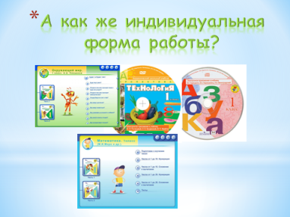 | Вы можете сказать, что дети сами не создают продукт, не работают с интерфейсом. Я вам отвечу, что для этих целей и ряда других Помимо электронного учебника на уроке также использую электронное приложение к учебникам., которое восполняет недостаток упражнений для индивидуальной работы, а также для контроля усвоения изученного материала.
Слайд 14. | Электронное приложение к печатному учебнику — это набор обособленных электронных объектов, чаще всего не имеющих точной содержательной привязки к материалу учебника и дополняющих этот материал.  Приложения содержат разнообразные дополнительные мультимедиаресурсы: решения задач, тренажёры, проверочные работы, развивающие игры и многое другое. Такая тесная связь электронного приложения с учебником значительно расширяет, дополняет его содержание и облегчает их совместное использование в образовательном процессе.  Учитель имеет возможность проводить интересные уроки с использованием мультимедиаресурсов, повышать уровень мотивации учащихся, обучать по индивидуальной образовательной траектории, проводить мониторинг и контроль знаний учащихся с помощью тестовых заданий.
Слайд 15.  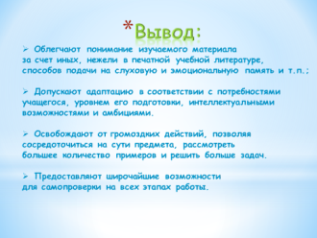 | Вывод  Электронные учебники и пособия:  • облегчают понимание изучаемого материала за счет иных, нежели в печатной учебной литературе, способов подачи материала, воздействует на слуховую и эмоциональную память и т.п.;  • допускают адаптацию в соответствии с потребностями учащегося, уровнем его подготовки, интеллектуальными возможностями и амбициями;  • освобождают от громоздких действий, позволяя сосредоточиться на сути предмета, рассмотреть большее количество примеров и решить больше задач;  • предоставляют широчайшие возможности для самопроверки на всех этапах работы.
Слайд 15.   | Использование электронных учебных пособий позволяет повысить качество обучения, сделать его динамичным, решать несколько задач – наглядность, доступность, индивидуальность, контроль, самостоятельность. Применение электронных учебников и пособий целесообразно только в комплексе с другими обучающими системами, при этом, не отрицая, а, взаимно дополняя печатные издания.

Источники:
- Электронные учебники: рекомендации по разработке, внедрению и использованию интерактивных мультимедийных электронных учебников нового поколения для общего образования на базе современных мобильных электронных устройств. М.: Федеральный институт развития образования, 2012.

